Информация
о проведении акции «Стоп ВИЧ/СПИД»,
приуроченной к Всемирному дню памяти жертв СПИДа
МОУ «СОШ№ 15 х.Андреевский»
с 14.05. по 20.05.2018 года.

В период с 14.05.2019 по 19.05.2019 в МОУ «СОШ № 15 х.Андреевский» была проведена Всероссийская акция «СТОП ВИЧ/СПИД», приуроченная к Всемирному дню памяти жертв СПИДа.
Цель: привлечения внимания общественности к проблеме распространения ВИЧ-инфекции в Российской Федерации
Задачи: - формировать понимание необходимости заботиться о своем здоровье, беречь его, учиться быть здоровыми и вести здоровый образ жизни;
- воспитывать активную жизненную позицию в положительном отношении к здоровью как величайшей ценности.
В рамках акции в школе среди обучающихся 1-11-х классов были проведены разнообразные по форме и содержанию мероприятия:
- зам. директором по ВР Иванькиной Н.А на информационном стенде размещена информация по вопросу в борьбе с ВИЧ – инфекцией и СПИДом;
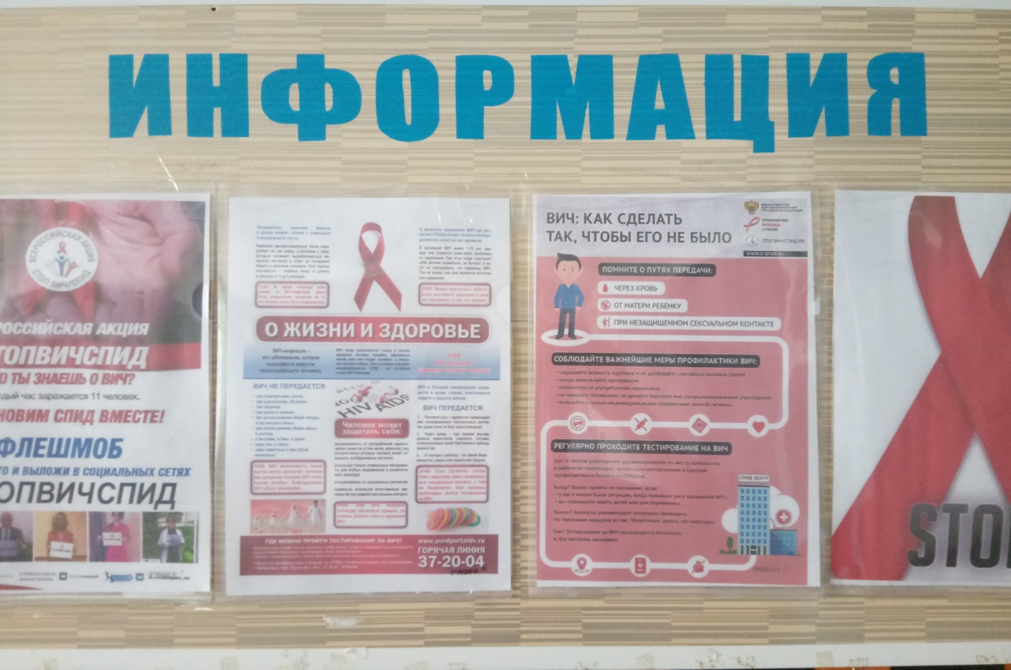

- классными руководителями 1-11 классов проведены классные часы:

- «Страшное слово СПИД?» 8-11 классы,

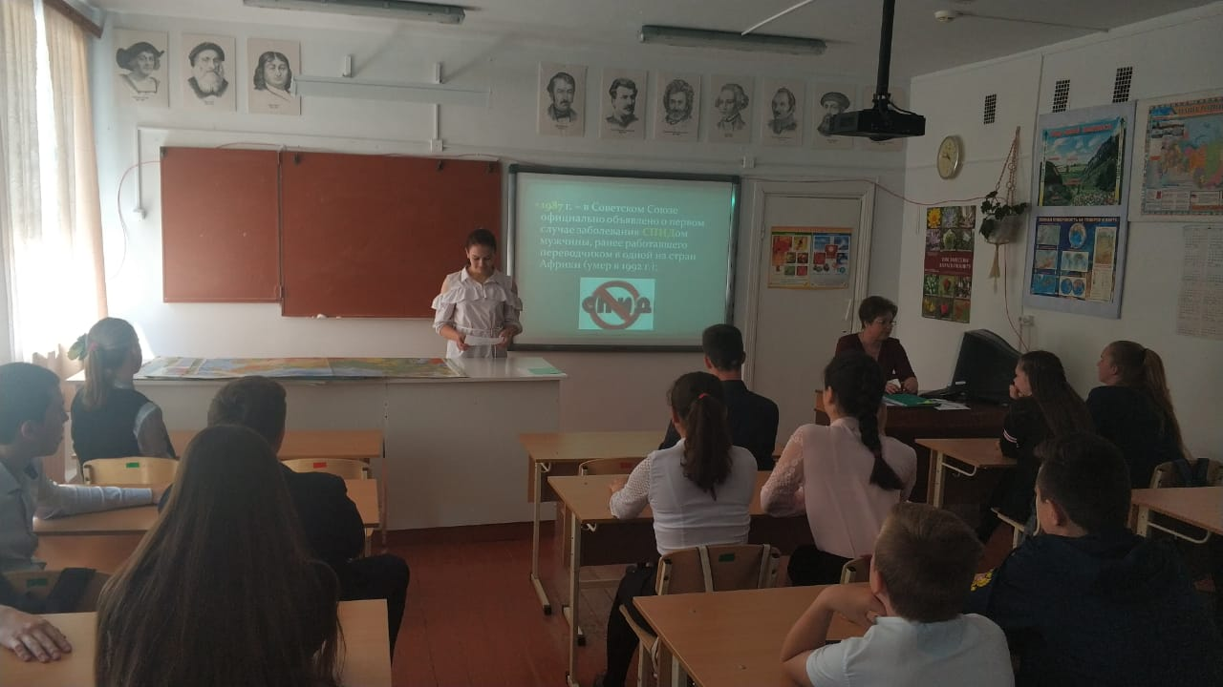

- «Что надо знать школьникам о ВИЧ/СПИДе» 1-4 классы,

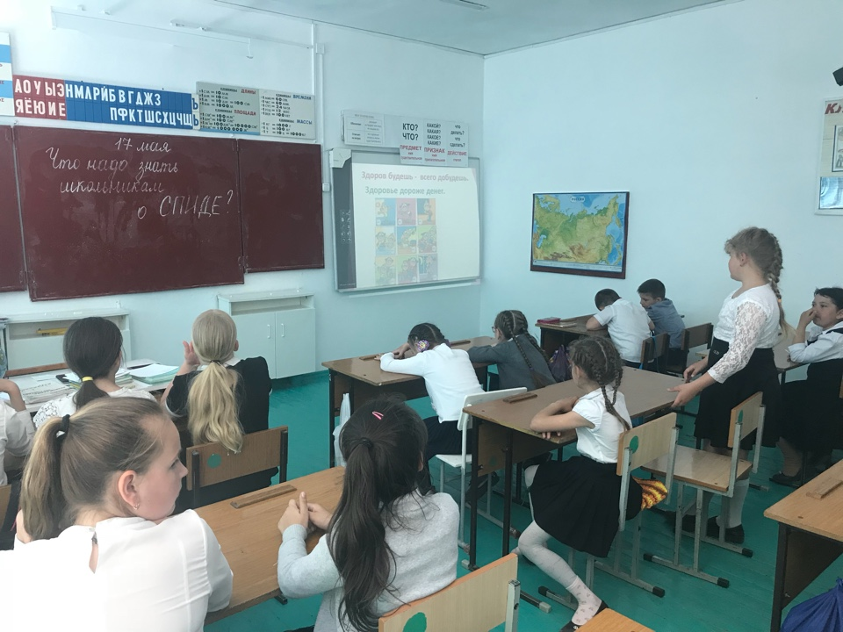

- «Знать, чтобы жить»5-7 классы;

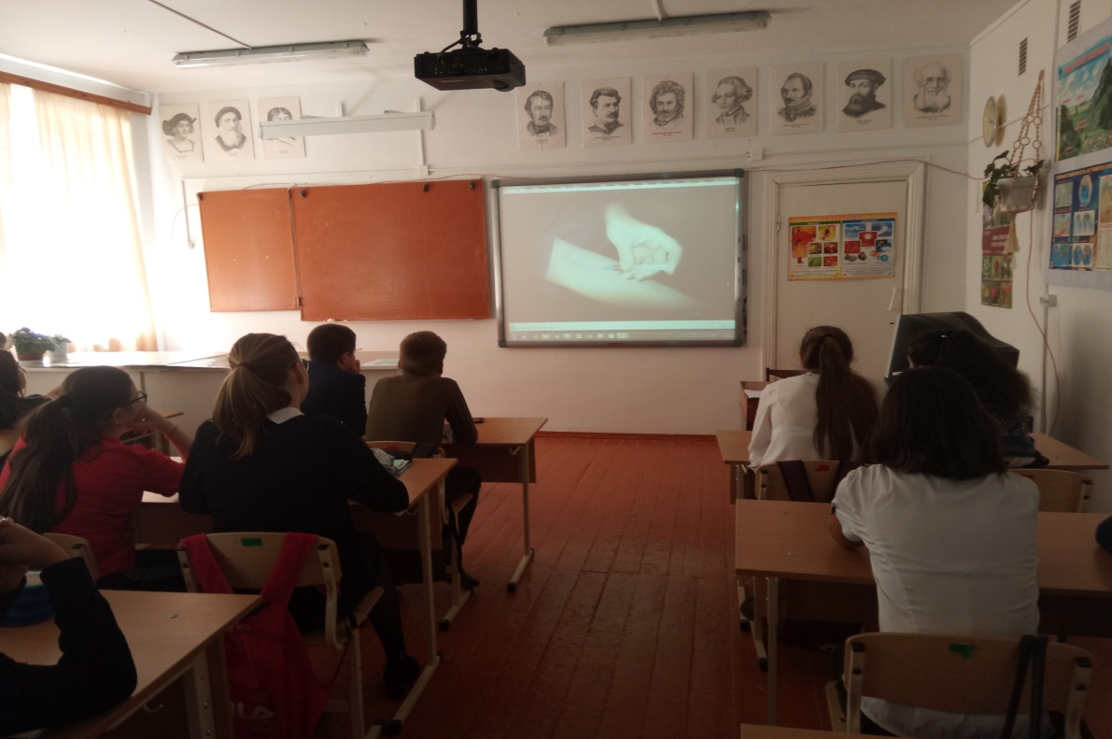

- психологом Ткачук Л.А. проведено анкетирование «Что я знаю о СПИДе»;

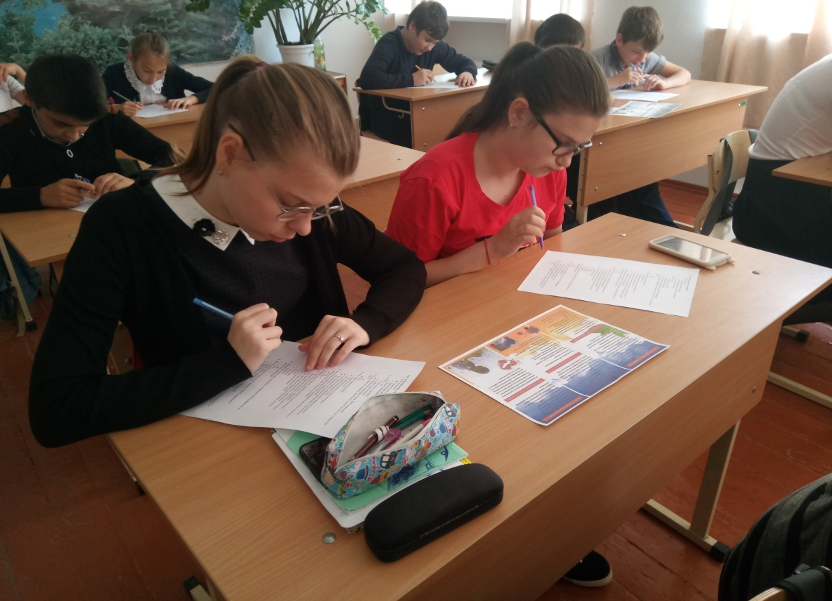
- обучающимися 8 - 11 классов были размещены фотографии в Instagram, с использованием хештега «#СТОПВИЧСПИД»;
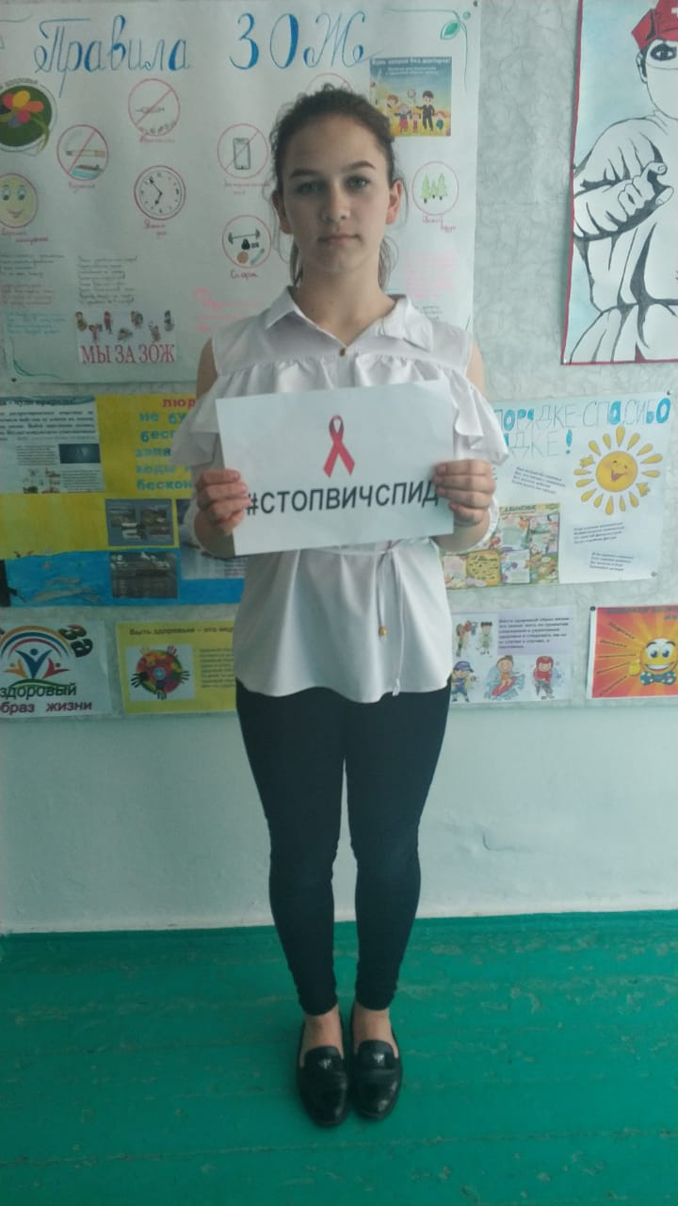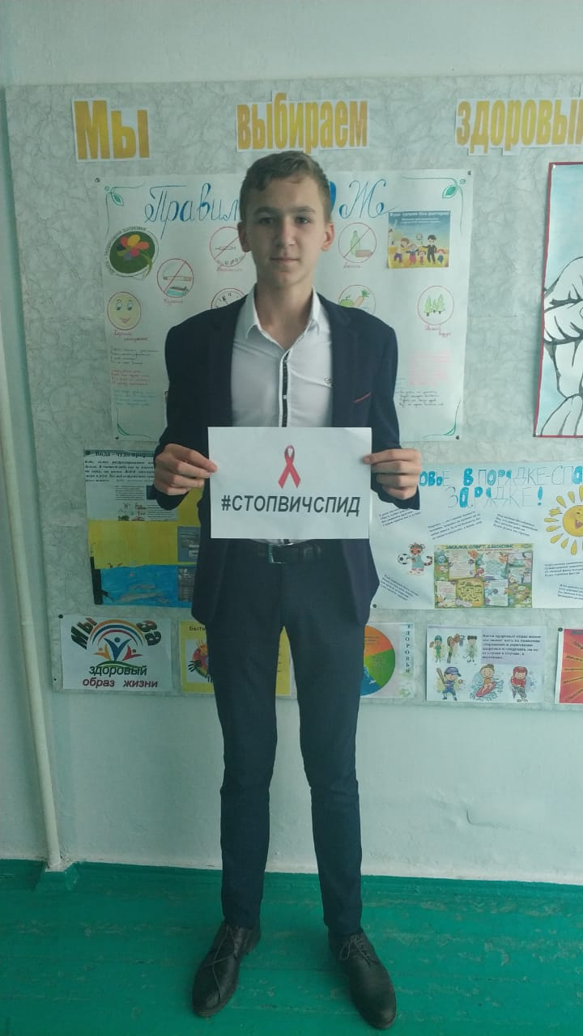
- флешмоб « Мы против СПИДа»
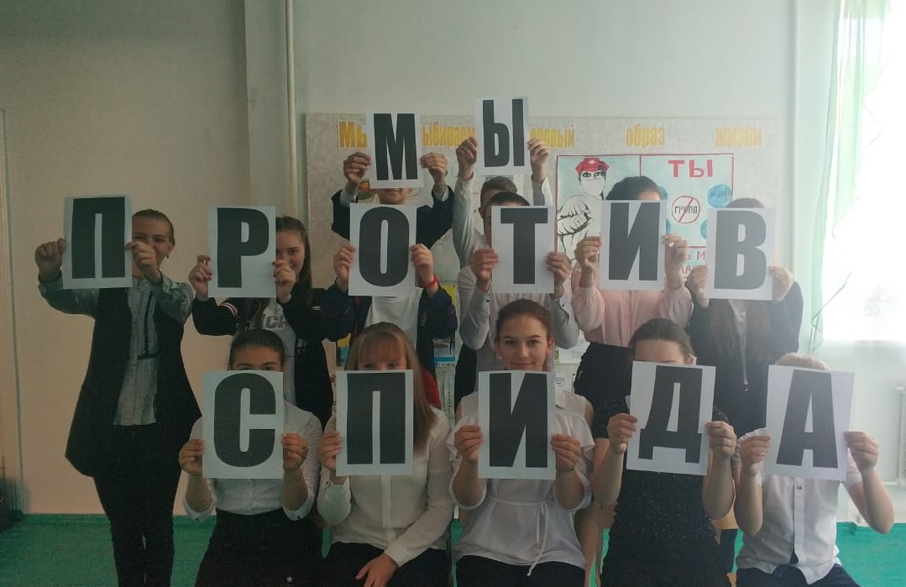

Зам. директора по ВР Н.А.Иванькина

